 | @usal |  | @usal |  | Universidaddesalamanca

 | @VIIICentenario |  | @viiicentenario |  | VIIIcentenario

DOSSIER DE PRENSA
Ediciones Universidad de Salamanca publica ‘Miguel de Unamuno. Epistolario I (1880-1899)’
Los hispanistas Colette y Jean-Claude Rabaté son los autores de este primer volumen de los ocho que consta la colección completa
Esta obra reúne 303 cartas de su juventud, de las que en torno a unas 60 son parcial o íntegramente inéditas
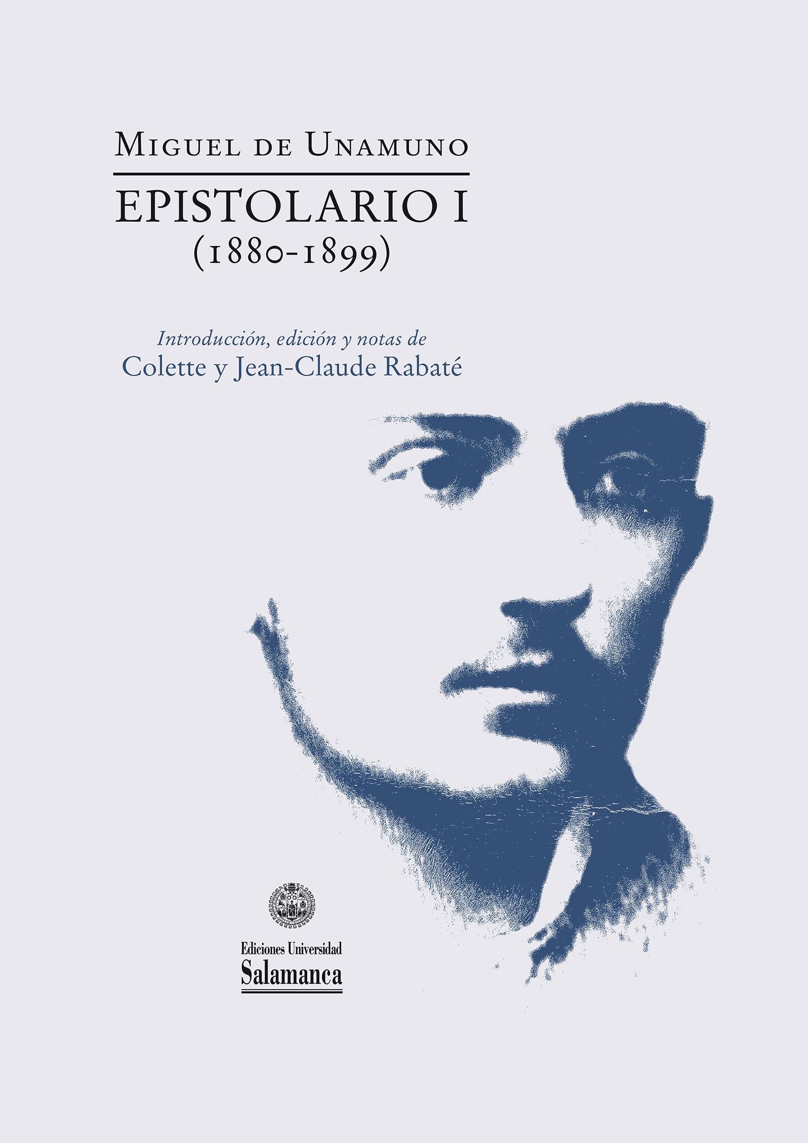Comunicación Universidad de Salamanca | 30/10/2017
Ficha técnica
“Miguel de Unamuno. Epistolario I (1880-1899)”
Miguel de Unamuno. Introducción, edición y notas de Colette y Jean-Claude Rabaté
Biblioteca Unamuno, 46.
Ediciones Universidad de Salamanca, 2017.
1.112 páginas.
ISBN 978-84-9012-770-4 (obra completa)
978-84-9012-771-1 (volumen I)
Precio: 35 €

RESUMEN

Este volumen reúne 303 cartas, de las que en torno a unas sesenta son parcial o íntegramente inéditas. Abarca las dos últimas décadas del siglo XIX y pretende ofrecer al lector un corpus estrictamente cronológico y tan exhaustivo como ha sido posible. Integra misivas privadas y públicas, borradores y postales, cartas ficticias y administrativas, reflejando así la innata capacidad de adaptación del epistológrafo a la personalidad de sus corresponsales y a la actualidad tanto cultural como política. Si bien todas las misivas son diferentes, llevan casi todas el sello de un joven intelectual que desde el principio se singulariza respecto a las ideologías dominantes de la España finisecular.
Frente a sus corresponsales, Unamuno revela su sed de conocimiento y sus múltiples aficiones: a la filología, al periodismo, a la política, a la creación literaria, a la traducción, a las culturas europeas e hispanoamericanas. A través de estas cartas de juventud se forja la figura de un sembrador de cultura que va adquiriendo la estatura moral de un intelectual reconocido cuya trayectoria personal confluye a menudo con la Historia de España: la última guerra carlista, el anarquismo y el proceso de Montjuic, la guerra de Cuba, el Desastre y sus consecuencias. Pero, por muy visible que sea este compromiso público, no oculta completamente la vida íntima de un hombre presa de una violenta crisis espiritual, angustiado por el porvenir de su familia, en busca de una escapatoria mediante la escritura de cartas que se convierten en verdaderas confesiones.
En definitiva, la lectura de este volumen es imprescindible para entender e incluso descubrir, fuera de los tópicos, la personalidad compleja de Miguel de Unamuno, así como su papel relevante en el pensamiento hispánico y europeo finisecular. Este libro prefigura un inmenso y titánico diario íntimo y éxtimo, el de una vida dedicada a conocerse mejor enjuiciando la cultura y la política del otro.

SÍNTESIS DE LOS EDITORES:
Colette y Jean-Claude Rabaté

Entre la obra tan polifacética como prolífica de Miguel de Unamuno, la correspondencia ocupa un sitio aparte, no solo por su volumen y su duración —más de 50 años—, sino también por su calidad y su variedad. Para el epistológrafo, escribir cartas se convierte pronto en una necesidad vital —casi una adicción, a la que nombra él mismo epistolomanía—, pero este acto cumple también varios papeles: un contacto con otras culturas, una primera tribuna para sus monodiálogos, un verdadero taller de escritura en que ensaya análisis, opiniones y fórmulas que luego pasan a sus obras literarias o a sus artículos de prensa. Además, las cartas se convierten a menudo en un auténtico diario íntimo que nos enseña mucho de sus aspiraciones, convicciones, entusiasmos o enojos, a pesar del pudor innato de su autor, consciente desde muy joven de que su correspondencia podría pasar a la posteridad. Las cartas públicas nos ayudan también a aprehender mejor la acción pública de un intelectual comprometido en el combate político hasta el final de su vida e ilustran perfectamente los vínculos indefectibles entre Miguel de Unamuno y la Historia de España durante unos cincuenta años.
Las 303 misivas, de las cuales unas sesenta son parcial o íntegramente inéditas, se presentan en su natural orden cronológico; unas epístolas ficticias de auténtico cariz autobiográfico escritas hacia 1880 abren este epistolario, que se concluye en los últimos días del siglo XIX. Para tratar de restituir con la mayor fidelidad esta correspondencia, hemos acudido dentro de lo posible a los autógrafos ubicados en la Casa-Museo Unamuno de Salamanca, a varias bibliotecas e instituciones e incluso a colecciones particulares; por lo demás, hemos recogido las cartas ya editadas en varios epistolares y artículos dispersos. Para emprender esta ardua obra, nos ayudó mucho la consulta del legado de Manuel García Blanco, quien no llegó a publicar los centenares de cartas que había reunido y a cuya probidad, tenacidad y labor ingente y metódica realizada durante tantos años queremos rendir homenaje de gratitud.
En enero de 1926 Miguel de Unamuno escribía a su amigo francés Jean Cassou: “¿Qué son todas mis cartas sino autobiográficas?”, pregunta retórica que se aplica perfectamente al conjunto de este epistolario, que sorprende por la calidad del estilo, la extensión de algunas misivas o la variedad de los temas tratados, que raras veces son prosaicos o superficiales. En este tomo, las cartas, aunque poco numerosas en comparación con las en torno a tres mil de las que tenemos constancia a lo largo de su vida, nos permiten seguir los hechos y dichos del joven Unamuno, compartir sus aspiraciones y dudas, sus

momentos de alegría o de dolor, de angustia o de sosiego y nos muestran sobre todo cómo se forja la figura de un gran intelectual que empezó a influir en la vida cultural y política de España a finales del siglo XIX. El carácter autobiográfico de este epistolario de juventud y su gran coherencia dependen mucho de la correspondencia con Pedro de Múgica, amigo vasco establecido en Berlín —casi un tercio del volumen—, que nos aporta una cantidad impresionante de datos. Gracias a estas misivas, así como a las dirigidas a Leopoldo Gutiérrez Abascal, a Francisco Fernández Villegas, a Clarín, a Rafael Altamira, a Ángel Ganivet, a Luis Ruiz Contreras, a Rubén Darío, etc. seguimos casi paso a paso el itinerario privado y público de Unamuno: el casamiento con Concha Lizárraga, el nacimiento de sus primeros hijos, el dolor e incomprensión frente al hijo pequeño hidrocéfalo, Raimundín o sus concepciones sobre la educación. También descubrimos a un hombre en busca de sí mismo, ya consciente de sus contradicciones y resuelto a asumirlas, deseoso de medrar y hacerse un nombre, pero vulnerable durante la crisis de 1897. Las cartas públicas revelan el interés constante de Unamuno por el periodismo, no solo pro pane lucrando sino también como arma de combate en los debates ideológicos del momento: las polémicas con el obispo de Salamanca, el padre Cámara, nada más llegar a la Universidad como catedrático de Griego en octubre de 1891; la participación en la cuestión del Ensanche de Bilbao, o la adhesión al Partido Socialista en 1894. La correspondencia privada nos enseña también mucho de sus compromisos políticos, tales como su participación activa en la defensa del anarquista Pedro Corominas con motivo de los procesos de Montjuic o la denuncia de la guerra colonial en Cuba y Filipinas. Pero el lugar preponderante de la política no posterga el quehacer literario del epistológrafo: sus largas y minuciosas investigaciones filológicas; sus trabajos de traducción al inglés y al alemán que dejan constancia de sus conocimientos y de su interés por la cultura europea; sus relaciones privilegiadas con los escritores catalanes que acogen favorablemente sus obras; la larga gestación de su primera novela, “Paz en la guerra”; sus primeros pasos en poesía; su anhelo frustrado de conseguir éxito en el teatro; y, en fin, su papel precursor en el descubrimiento y la difusión de la cultura hispanoamericana después de la lectura del Martín Fierro.
Al fin y al cabo, el corpus de este tomo de su epistolario, muy reducido respecto a un periodo que abarca casi matemáticamente media vida del catedrático salmantino, es a la vez un compendio y la prefiguración de su actuación en el primer tercio del siglo XX.

UNAMUNO, JOVEN EPISTOLAR

Miguel de Unamuno nació en Bilbao el 29 de septiembre de 1864, donde residió hasta su marcha a Madrid en 1880 para estudiar Filosofía y Letras en la Universidad Central. En 1891, con 27 años, obtuvo la cátedra de Griego en la Universidad de Salamanca.
En la ciudad del Tormes vivirá y trabajará casi toda su vida. Desde su llegada comienza a publicar numerosos artículos en revistas y periódicos, primero de Bilbao y Salamanca, luego de toda España. En 1897 se edita su primera novela, Paz en la guerra, inicio de una vasta obra de creación que irá incrementándose a lo largo de toda su vida hasta convertirlo en uno de los más señalados literatos españoles del siglo XX.
Desde esos primeros días en Salamanca, además de su constante presencia en la prensa mediante artículos de opinión, adquiere la costumbre del intercambio epistolar con numerosos y variados corresponsales, dentro y fuera de España, algo que se volverá tan cotidiano que se llega a calificar a sí mismo de «epistolómano». A día de hoy todavía no hay un corpus cerrado y cierto de las cartas que escribiera, puesto que aún siguen apareciendo cada cierto tiempo misivas desconocidas que engrosan los varios miles de los que se tiene copia. Colette y Jean-Claude Rabaté, en una intensa búsqueda, han allegado unas tres mil, de las que aquí se publican las 303 primeras, las más antiguas de las que se tiene constancia que escribiera desde las iniciales ficticias y literarias hasta las familiares, pasando por las puramente administrativas y las más habituales, las de los amigos, colegas, escritores, periodistas, editores, políticos y corresponsales circunstanciales que están presentes en este volumen epistolar del joven Unamuno.
Esta correspondencia brinda la oportunidad de conocer más a fondo no solo al gran intelectual, sino también a la persona. A través de las cartas se asiste a la evolución de su vida y de sus ideas, consciente como era de que a quien mejor conocía era a sí mismo y de ahí provenía su proceso de unamunizacion.
Así mismo se comprueba, como dicen los editores, que “se trataba una persona ególatra pero fiel a sus amigos”.

EDITORES

Colette Rabaté es profesora honoraria de Lengua, Literatura y Civilización Española en la Universidad François Rabelais (Tours, Francia). Es autora de multitud de artículos dedicados a la literatura y a la historia cultural española contemporánea, publicados en revistas francesas y españolas, y de obras como “Le Temps de Goya (1746-1828)” (Nantes, 2006) o “¿Eva o María? Ser mujer en la época isabelina (1833-1868)” (Ediciones Universidad de Salamanca, 2007).
Jean-Claude Rabaté es catedrático emérito en Civilización Española en la Universidad de la Sorbona Nueva (París, Francia) y responsable de numerosos artículos publicados en distintas revistas españolas y extranjeras acerca de los intelectuales en la España de la Restauración. Entre sus obras destacan “1900 en Salamanca” (Ediciones Universidad de Salamanca, 1997); “Guerra de ideas en el joven Unamuno” (Biblioteca Nueva, 2001); y una edición crítica de los ensayos de Miguel de Unamuno, “En torno al casticismo” (Cátedra, 2005).
Ambos en colaboración son autores de “Miguel de Unamuno. Biografía” (Taurus, 2009); de una edición de las “Cartas del destierro” del propio Unamuno (Ediciones Universidad de Salamanca, 2012) y comisarios de la exposición “Yo, Unamuno”, en la Biblioteca Nacional de España, dedicada a los manuscritos de Miguel de Unamuno (junio-septiembre de 2015).

OBRA COMPLETA

Índice de la obra completa:

- Vol. I (1880-1899)
[303 cartas]
- Vol. II (1900-1904)
[350 cartas]
- Vol. III (1905-1908)
[330 cartas]
- Vol. IV (1909-1913)
[320 cartas]

- Vol. V /1914-1923)
[370 cartas]

- Vol. VI (1923-1930)
[350 cartas]

- Vol. VII (1931-1936)
[200 cartas]

- Vol. VIII
Cartas sueltas + índices acumulativos + epílogo

Más información:
José F. Merino, jefe de Comunicación de la Universidad de Salamanca. Telf.: 923 294500 ext. 1021. Correo electrónico: jfmerino@usal.es
Web: http://saladeprensa.usal.es/

